Universitatea Transilvania din Brașov
Facultatea de Inginerie Electrică și Știința Calculatoarelor
Departamentul Automatică și Tehnologia Informației
Temă de semestru POO/PCLP3
Motor de Poveste Interactivă
Story Engine

Nume Prenume | Niculae-Crăciun Alexandru-Kevin
Grupa | 4LF342, TI
An universitar | 2025 – 2026
Versiune | 1.0

BRAȘOV, 2026

Cuprins
1. Motor de Poveste Interactivă pe Bază de Blocuri 3
1.1. Enunț 3
1.2. Rezolvare proiect 4
1.2.1. Arhitectura soluției 4
1.2.2. Modelul de date (Story.Model) 5
1.2.3. Motorul de joc (Story.Engine) 6
1.2.4. Stratul de persistență (Story.Persistence) 7
1.2.5. Aplicația Player (Story.Player.WinForms) 8
1.2.6. Aplicația Editor (Story.Editor.WinForms) 9
1.2.7. Formatul story.json 10
1.3. Rezultate 11

1. Motor de Poveste Interactivă pe Bază de Blocuri

1.1. Enunț
Se cere realizarea în C# a unui sistem pentru povești interactive, bazate pe blocuri de poveste conectate între ele ca un graf orientat.
Proiectul va fi format din două aplicații Windows Forms distincte:
- aplicație pentru editarea poveștii;
- aplicație pentru citirea poveștii.
Povestea este alcătuită din secvențe narative numite blocuri. Fiecare bloc are un identificator unic, un text descriptiv și o listă de decizii care conduc spre alte blocuri. În funcție de deciziile alese, firul narativ poate diverge, converge și poate conduce la finaluri diferite.
Aplicația trebuie să suporte și un sistem de stare a poveștii, exprimat prin proprietăți numerice configurate din fișierul poveștii. Aceste proprietăți pot controla disponibilitatea deciziilor și pot fi modificate de alegerile jucătorului.
Opțional, fiecare bloc poate avea o imagine de fundal, iar fiecare decizie poate avea o iconiță. Aceste resurse grafice vor fi stocate împreună cu fișierul poveștii.

1.2. Rezolvare proiect

1.2.1. Arhitectura soluției
Soluția este organizată în 5 proiecte distincte, urmând principiul separării responsabilităților (Separation of Concerns):

Story.Model | Clase de date pure (POCO) — modelul domeniului
Story.Engine | Logica jocului: evaluare condiții, efecte, navigare, validare
Story.Persistence | Citire/scriere ZIP+JSON, cache imagini, save/load stare
Story.Player.WinForms | Aplicația Windows Forms pentru citirea și rularea poveștii
Story.Editor.WinForms | Aplicația Windows Forms pentru crearea și editarea poveștii

Dependențele între proiecte sunt unidirecționale (fără cicluri): Player/Editor → Persistence → Engine → Model.

1.2.2. Modelul de date (Story.Model)
Modelul conține toate clasele de date serializabile în JSON. Clasa centrală este StoryDefinition, care agregă blocurile, proprietățile de stare și metadatele poveștii.
Condițiile deciziilor sunt reprezentate ca AST (Abstract Syntax Tree) cu trei tipuri de noduri: COMPARISON (frunze), AND și OR (noduri compuse). Conversia polimorfică JSON este implementată printr-un JsonConverter custom.

Story.Model/ConditionDefinition.cs
// Story.Model/ConditionDefinition.cs
[JsonConverter(typeof(ConditionDefinitionConverter))]
public abstract class ConditionDefinition
{
[JsonPropertyName("type")]
public abstract string Type { get; }
}

public class ComparisonCondition : ConditionDefinition
{
public override string Type => "COMPARISON";

[JsonPropertyName("property")]
public string Property { get; set; } = string.Empty;

[JsonPropertyName("operator")]
public string Operator { get; set; } = "==";

[JsonPropertyName("value")]
public double Value { get; set; }
}

public class AndCondition : ConditionDefinition
{
public override string Type => "AND";

[JsonPropertyName("conditions")]
public List<ConditionDefinition> Conditions { get; set; } = new();
}

public class OrCondition : ConditionDefinition
{
public override string Type => "OR";

[JsonPropertyName("conditions")]
public List<ConditionDefinition> Conditions { get; set; } = new();
}

1.2.3. Motorul de joc (Story.Engine)
GameEngine este orchestratorul principal. Expune evenimente (BlockChanged, StateChanged, StoryEnded) pentru a notifica UI-ul fără a crea dependențe inverse. Evaluarea condițiilor AST este implementată recursiv în ConditionEvaluator, folosind pattern matching pe tipul concret al nodului.

Story.Engine/GameEngine.cs
// Story.Engine/GameEngine.cs
public class GameEngine
{
private StoryDefinition? _story;
private Dictionary<string, StoryBlock> _blockMap = new();
private ConditionEvaluator? _evaluator;
private EffectApplicator? _applicator;

public GameState State { get; } = new();

public event EventHandler<BlockChangedEventArgs>? BlockChanged;
public event EventHandler? StateChanged;
public event EventHandler<StoryEndedEventArgs>? StoryEnded;

public void LoadStory(StoryDefinition story)
{
_story = story;
_blockMap = story.Blocks.ToDictionary(b => b.Id);
_evaluator = new ConditionEvaluator(State);
_applicator = new EffectApplicator(State);
State.Initialize(story);
NotifyBlockChanged();
}

public List<DecisionDefinition> GetAvailableDecisions()
{
var block = GetCurrentBlock();
if (block is null || _evaluator is null) return new();
return block.Decisions
.Where(d => _evaluator.Evaluate(d.Condition))
.ToList();
}

public void MakeDecision(DecisionDefinition decision)
{
if (_applicator is null || _story is null) return;
var redirects = _applicator.ApplyEffects(decision.Effects);
StateChanged?.Invoke(this, EventArgs.Empty);
if (redirects.Count > 0) { NavigateTo(redirects[0]); return; }
NavigateTo(decision.TargetBlock);

Story.Engine/ConditionEvaluator.cs
// Story.Engine/ConditionEvaluator.cs
public class ConditionEvaluator
{
private readonly GameState _state;

public ConditionEvaluator(GameState state) => _state = state;

public bool Evaluate(ConditionDefinition? condition)
{
if (condition is null) return true;
return condition switch
{
ComparisonCondition c => EvaluateComparison(c),
AndCondition a => a.Conditions.All(Evaluate),
OrCondition o => o.Conditions.Any(Evaluate),
_ => throw new InvalidOperationException("Tip necunoscut")
};
}

private bool EvaluateComparison(ComparisonCondition c)
{
var actual = _state.GetValue(c.Property);
return c.Operator switch
{
"<" => actual < c.Value,
"<=" => actual <= c.Value,
">" => actual > c.Value,
">=" => actual >= c.Value,
"==" => Math.Abs(actual - c.Value) < 1e-9,
"!=" => Math.Abs(actual - c.Value) >= 1e-9,
_ => throw new InvalidOperationException($"Operator: {c.Operator}")
};
}
}

1.2.4. Stratul de persistență (Story.Persistence)
StoryRepository gestionează încărcarea și salvarea poveștilor ca arhive ZIP folosind System.IO.Compression. Fluxul de lucru al editorului: extragere ZIP în director temporar → editare → reîmpachetare ZIP. ImageRepository implementează un cache lazy de imagini.

1.2.5. Validarea (Story.Engine/StoryValidator)
Validatorul verifică exhaustiv integritatea poveștii conform cerințelor din secțiunea 15 a temei:
- Unicitate ID-uri bloc și chei proprietăți
- Existența blocului de start și a tuturor blocurilor destinație
- Validitate condiții și efecte (proprietăți existente, operatori valizi)
- Existența și extensia fișierelor de imagine referite în arhivă
- Accesibilitate graf prin BFS din blocul de start

Story.Engine/StoryValidator.cs (extras)
// Story.Engine/StoryValidator.cs (extras)
public ValidationResult Validate(StoryDefinition story,
IEnumerable<string>? availableResources = null)
{
var result = new ValidationResult();
ValidateMetadata(story, result);
ValidateProperties(story, result);
ValidateBlocks(story, result);
ValidateReferences(story, result);
ValidateResources(story, result,
availableResources?.ToHashSet(StringComparer.OrdinalIgnoreCase));
ValidateAccessibility(story, result);
return result;
}

// BFS din blocul de start pentru accesibilitate
private void ValidateAccessibility(StoryDefinition story, ValidationResult result)
{
var visited = new HashSet<string>();
var queue = new Queue<string>();
visited.Enqueue(story.StartBlock, queue);
while (queue.Count > 0)
{
var current = queue.Dequeue();
if (!blockMap.TryGetValue(current, out var block)) continue;
foreach (var dec in block.Decisions)
if (!visited.Contains(dec.TargetBlock))
visited.Enqueue(dec.TargetBlock, queue);
}
foreach (var block in story.Blocks)
if (!visited.Contains(block.Id))
result.AddWarning($"Blocul '{block.Id}' este inaccesibil.");
}

1.2.6. Aplicația Player (Story.Player.WinForms)
Interfața Player este optimizată pentru imersie narativă. Componentele principale:
- HUD cu bare de progres colorate (roșu ≤25%, portocaliu ≤50%, verde >50%)
- PictureBox pentru imaginea de fundal a blocului curent
- RichTextBox cu font Palatino Linotype pentru textul narativ
- Panouri de decizie cu efect hover, badge numeric și iconițe
- Animație fade-in la navigarea la un bloc nou (~70fps prin Timer)
- Temă luminoasă/întunecată comutabilă din meniu
- Efecte sonore (Console.Beep) la navigare, decizie și final
- Save/Load stare joc în fișier .save.json

1.2.7. Aplicația Editor (Story.Editor.WinForms)
Editorul permite crearea și modificarea poveștilor fără editare manuală a JSON-ului. Caracteristici principale:
- TreeView cu structura poveștii (blocuri, proprietăți) cu iconuri vizuale
- Tab ✎ Editare — formulare pentru metadate, proprietăți, blocuri și decizii
- Tab ◈ Graf — diagramă interactivă a grafului de blocuri cu pan, zoom și selecție
- DecisionDialog — editare completă decizie cu autocomplete pentru ID-uri bloc
- ConditionEditorDialog — editor vizual AST pe bază de TreeView
- Validare live la fiecare modificare cu jurnal colorat (erori/avertismente)
- Preview imagine în timp real în sidebar
- Statistici vizibile în bara de status (blocuri, finale, proprietăți, decizii)

1.2.8. Formatul story.json
Povestea se salvează ca arhivă ZIP conținând story.json și directorul images/. Toate căile spre imagini din JSON sunt relative.

SampleStory/story.json (extras)
// SampleStory/story.json (extras)
{
"title": "Marea Evadare",
"startBlock": "intro.arrival",
"properties": [
{
"key": "player.life", "hudLabel": "Viață",
"min": 0, "max": 100, "initial": 100,
"visibleInHud": true, "hudOrder": 1,
"onMinBlock": "ending.death"
},
{
"key": "story.hasKey", "min": 0, "max": 1, "initial": 0,
"visibleInHud": false, "hudOrder": 99
}
],
"blocks": [
{
"id": "intro.arrival",
"backgroundImage": "images/intro_arrival.jpg",
"text": "Ajungi într-o piață întunecată...",
"decisions": [
{
"text": "Deschide poarta cu cheia!",
"targetBlock": "ending.escape",
"condition": {
"type": "AND",
"conditions": [
{ "type": "COMPARISON", "property": "story.hasKey",
"operator": "==", "value": 1 },
{ "type": "COMPARISON", "property": "player.energy",
"operator": ">=", "value": 10 }
]
},
"effects": [
{ "type": "ADD", "property": "player.energy", "value": -10 }
]
}
]
}

1.3. Rezultate
Aplicațiile au fost testate cu povestea exemplu "Marea Evadare" (13 blocuri narative, 5 proprietăți de stare, condiții AND/OR/COMPARISON, 7 imagini de fundal, 7 iconițe). Toate scenariile de joc funcționează corect.

Aplicația Player — Ecranul principal
La deschiderea poveștii, aplicația afișează HUD-ul cu proprietățile de stare, imaginea de fundal a blocului curent, textul narativ și butoanele de decizie filtrate după condițiile îndeplinite.
[Captură de ecran: Story Player — blocul intro.arrival]
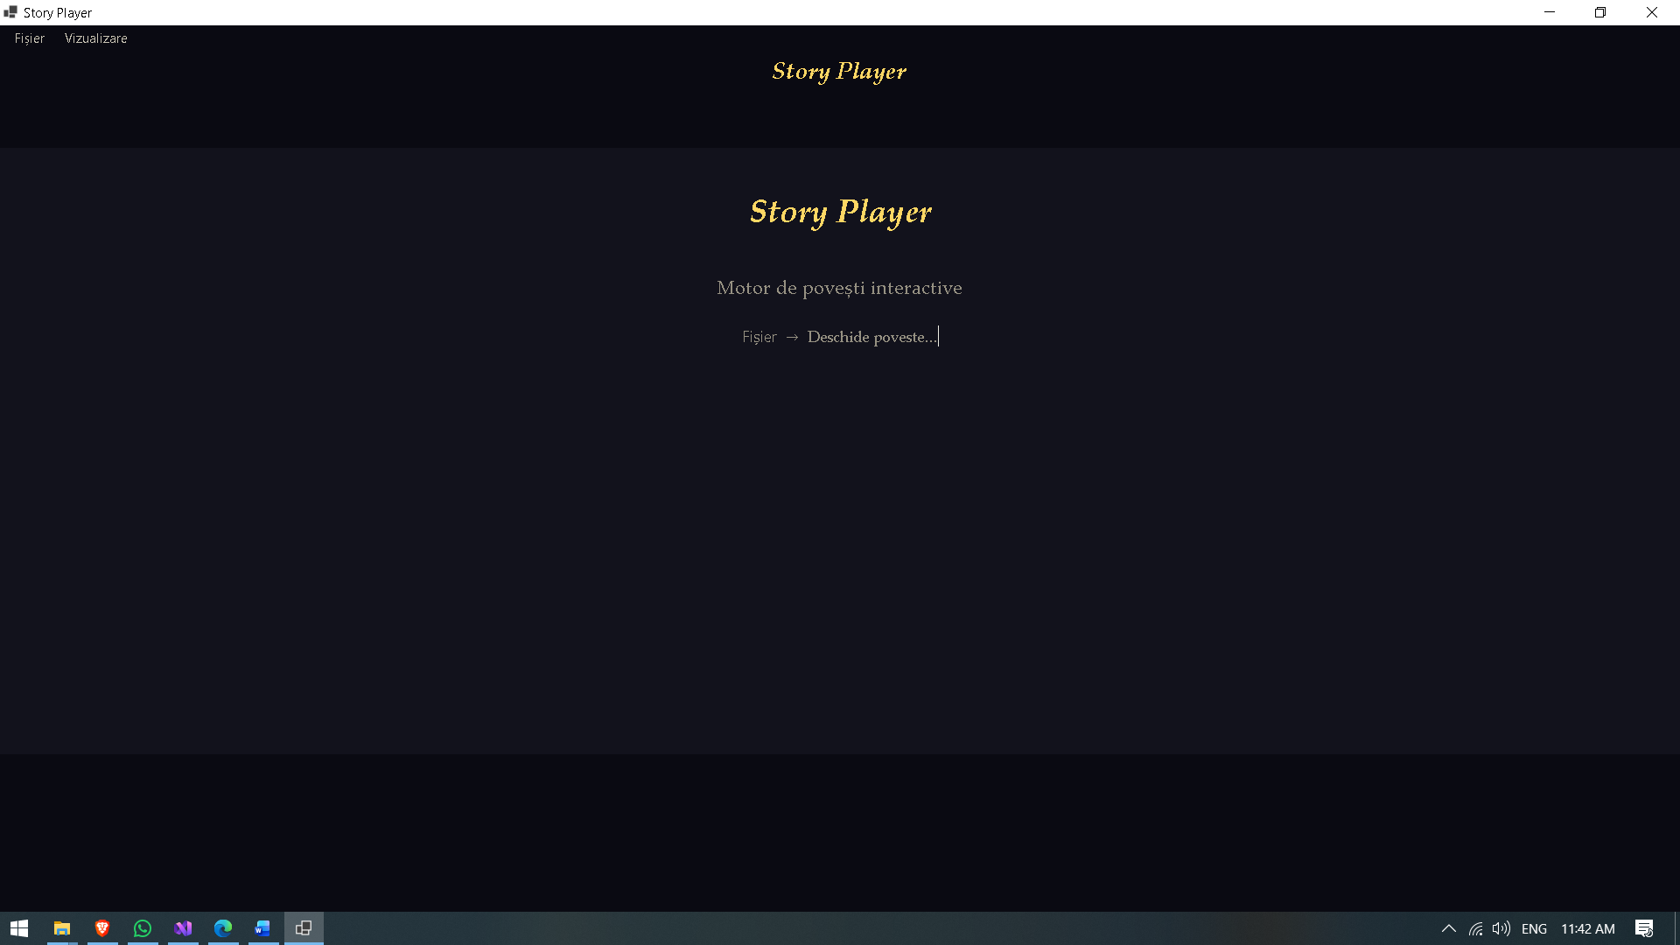
HUD cu Viață/Energie/Bani, imaginea de fundal, textul narativ și 3 decizii disponibile

Aplicația Player — HUD și bare de progres
Bara de progres a fiecărei proprietăți se colorează dinamic: verde când valoarea este peste 50%, portocaliu între 25-50%, roșu sub 25%. La atingerea minimului proprietății player.life, jocul sare automat la blocul ending.death.
[Captură de ecran: Story Player — HUD cu bare de progres colorate]
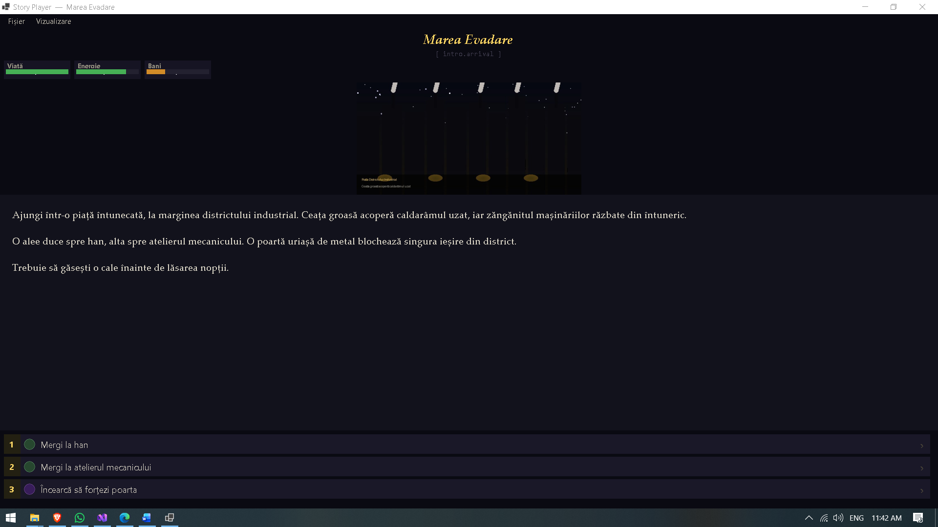
Carduri cu etichete, bare de progres și valori numerice suprapuse

Aplicația Player — Temă luminoasă
Tema luminoasă este comutabilă din Vizualizare → Temă luminoasă. Toate culorile interfeței se schimbă instant: fundal crem, text maro închis, bare HUD adaptate.
[Captură de ecran: Story Player — Temă luminoasă (light mode)]
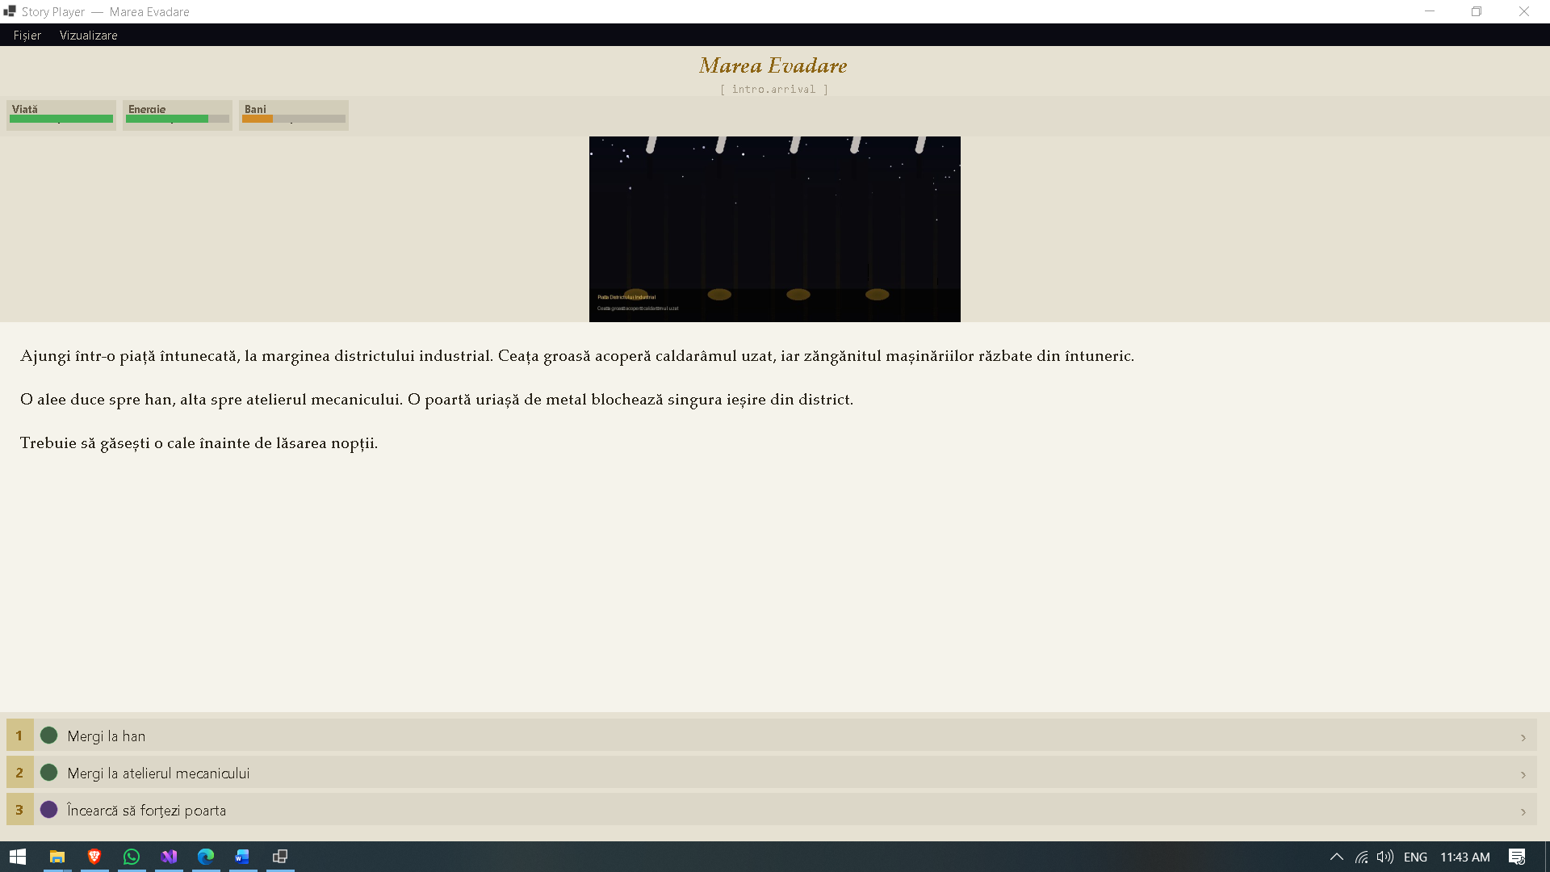
Aceeași interfață cu paleta de culori light: fundal crem, text închis

Aplicația Editor — Tab Editare
La selectarea unui bloc din TreeView, panoul central afișează câmpurile editabile: ID, text narativ, imagine de fundal și lista deciziilor cu opțiuni de adăugare, editare, ștergere și reordonare.
[Captură de ecran: Story Editor — Tab Editare, bloc workshop.entry]
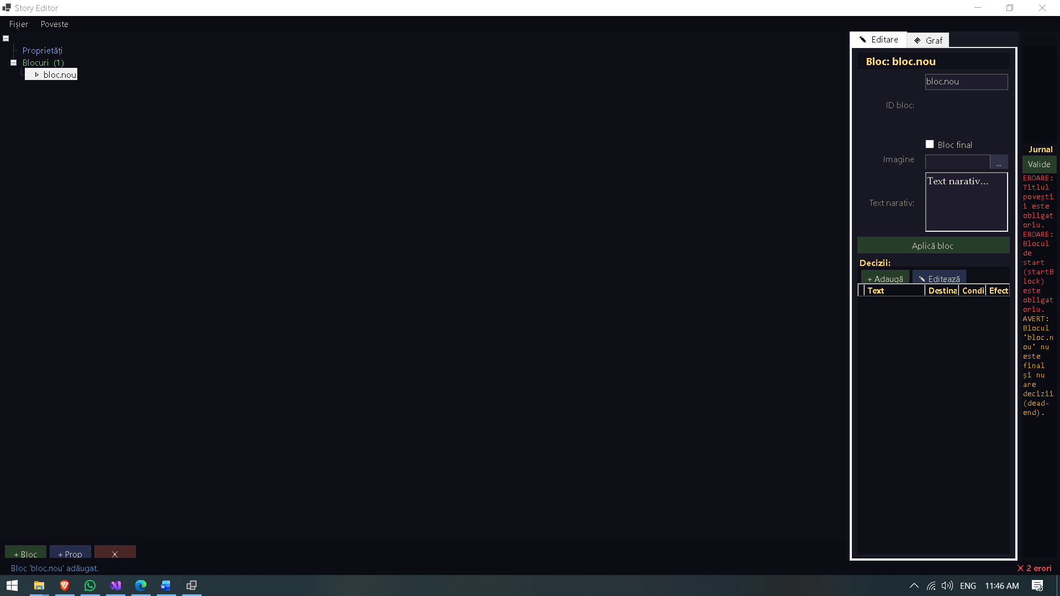
TreeView stânga, formular editare centru, preview imagine + jurnal validare dreapta

Aplicația Editor — Diagrama grafului
Tab-ul ◈ Graf afișează toate blocurile ca noduri conectate prin săgeți Bezier. Blocul de start apare în galben, blocurile finale în roșu. Selectarea unui nod din graf navighează automat la blocul corespunzător în tab-ul Editare.
[Captură de ecran: Story Editor — Tab Graf, povestea Marea Evadare]
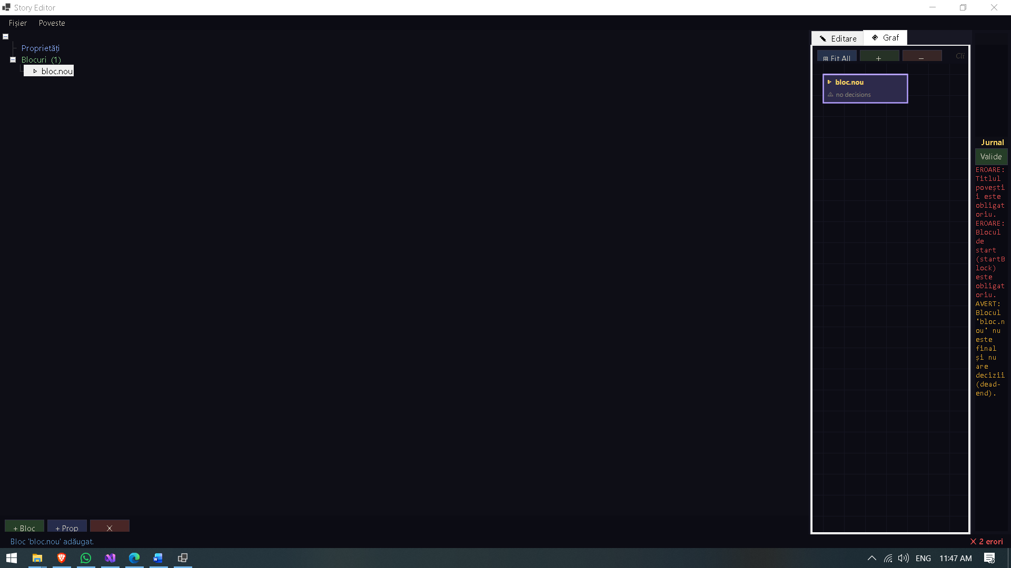
13 noduri conectate prin săgeți Bezier, cu pan și zoom, nodul selectat evidențiat în violet

Aplicația Editor — Dialog editare decizie
DecisionDialog permite editarea completă a unei decizii: text, bloc destinație cu autocomplete, iconiță, condiție (editată vizual ca AST) și efecte (DataGridView cu proprietăți din ComboBox).
[Captură de ecran: DecisionDialog — editare decizie cu condiție AND]
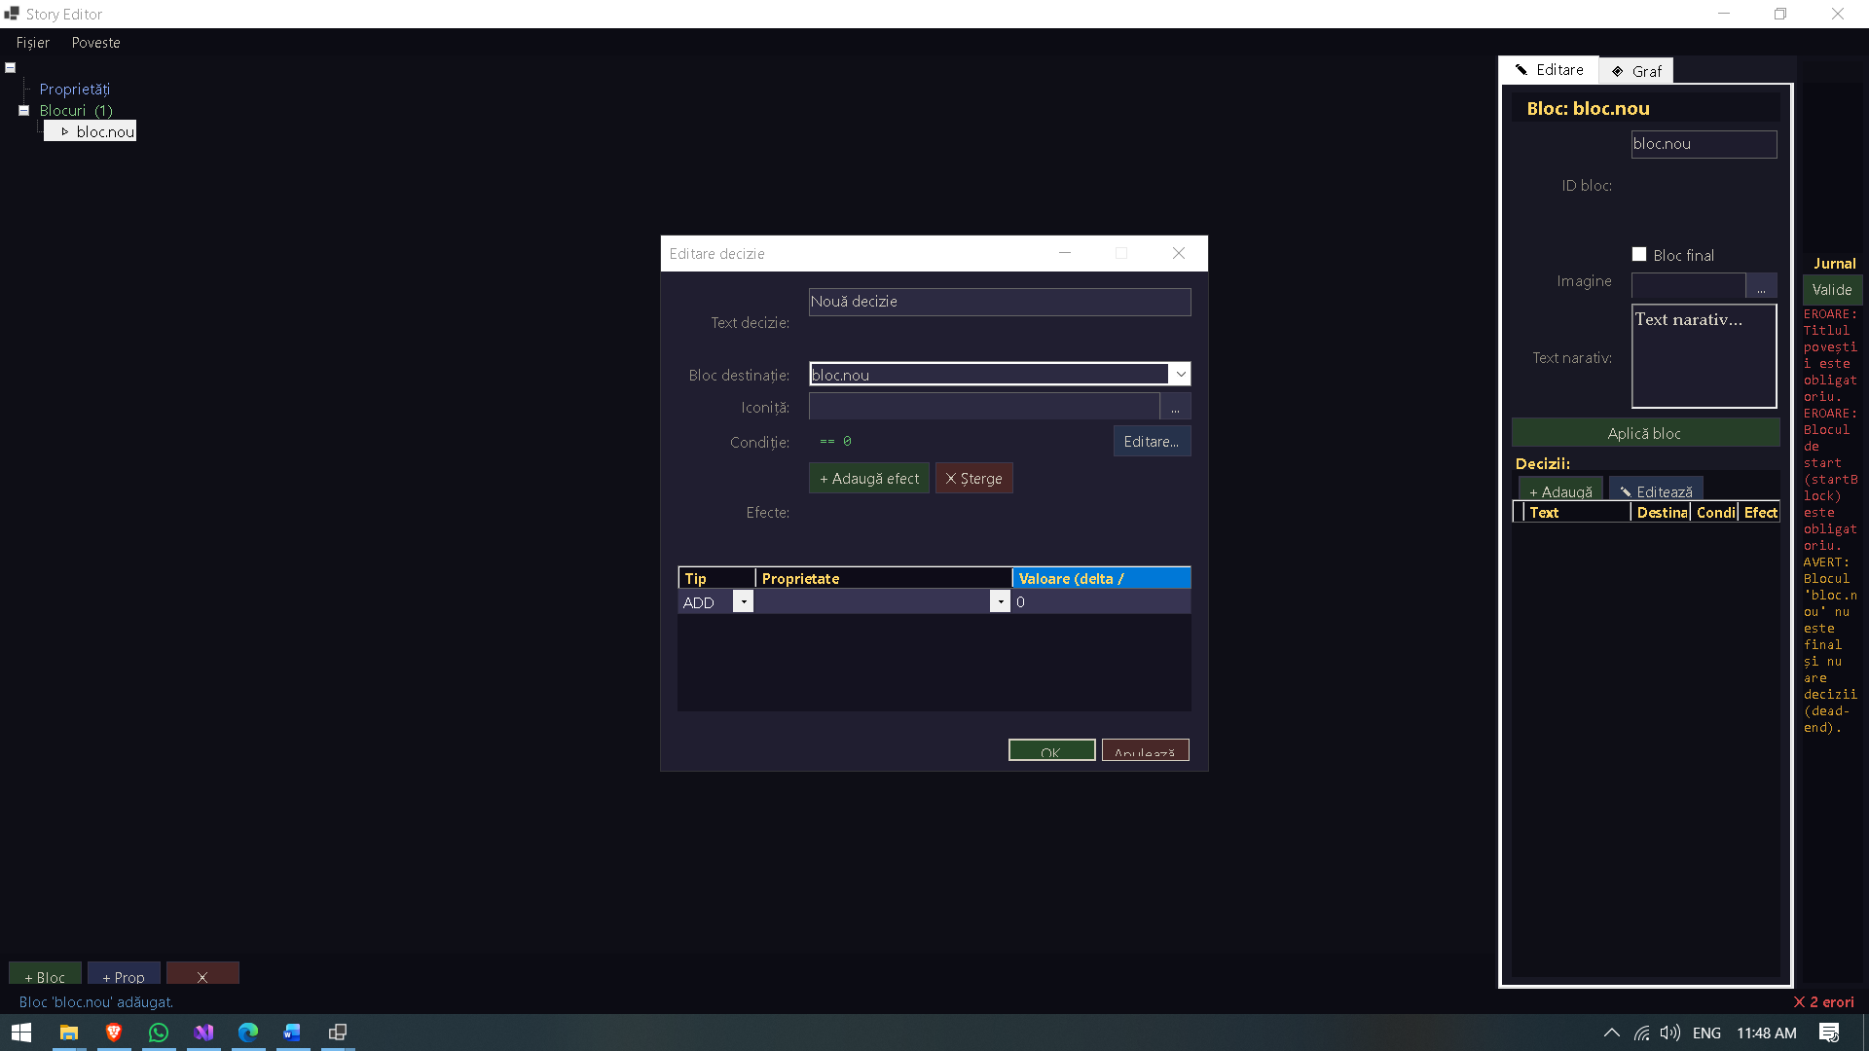
ComboBox cu autocomplete pentru bloc destinație, condiție AND afișată în verde, efecte în grid

Aplicația Editor — Editor condiții AST
ConditionEditorDialog permite construirea vizuală a condițiilor complexe. Utilizatorul adaugă noduri de tip COMPARISON, AND sau OR printr-un TreeView, fără a edita manual JSON-ul.
[Captură de ecran: ConditionEditorDialog — condiție AND cu două COMPARISON]
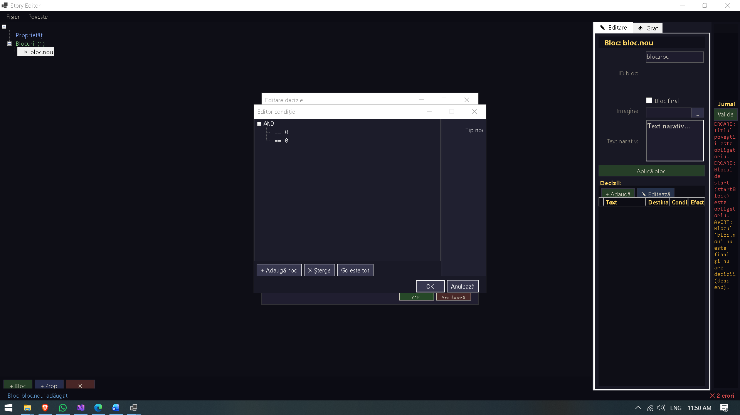
TreeView cu noduri AND → COMPARISON (story.hasKey == 1) și COMPARISON (player.energy >= 10)

Aplicația Editor — Validare live
Jurnalul de validare din sidebar se actualizează automat la fiecare modificare. Erorile apar în roșu, avertismentele în portocaliu, iar starea validă în verde. Bara de status afișează statisticile poveștii în timp real.
[Captură de ecran: Story Editor — Jurnal validare și statistici în statusBar]
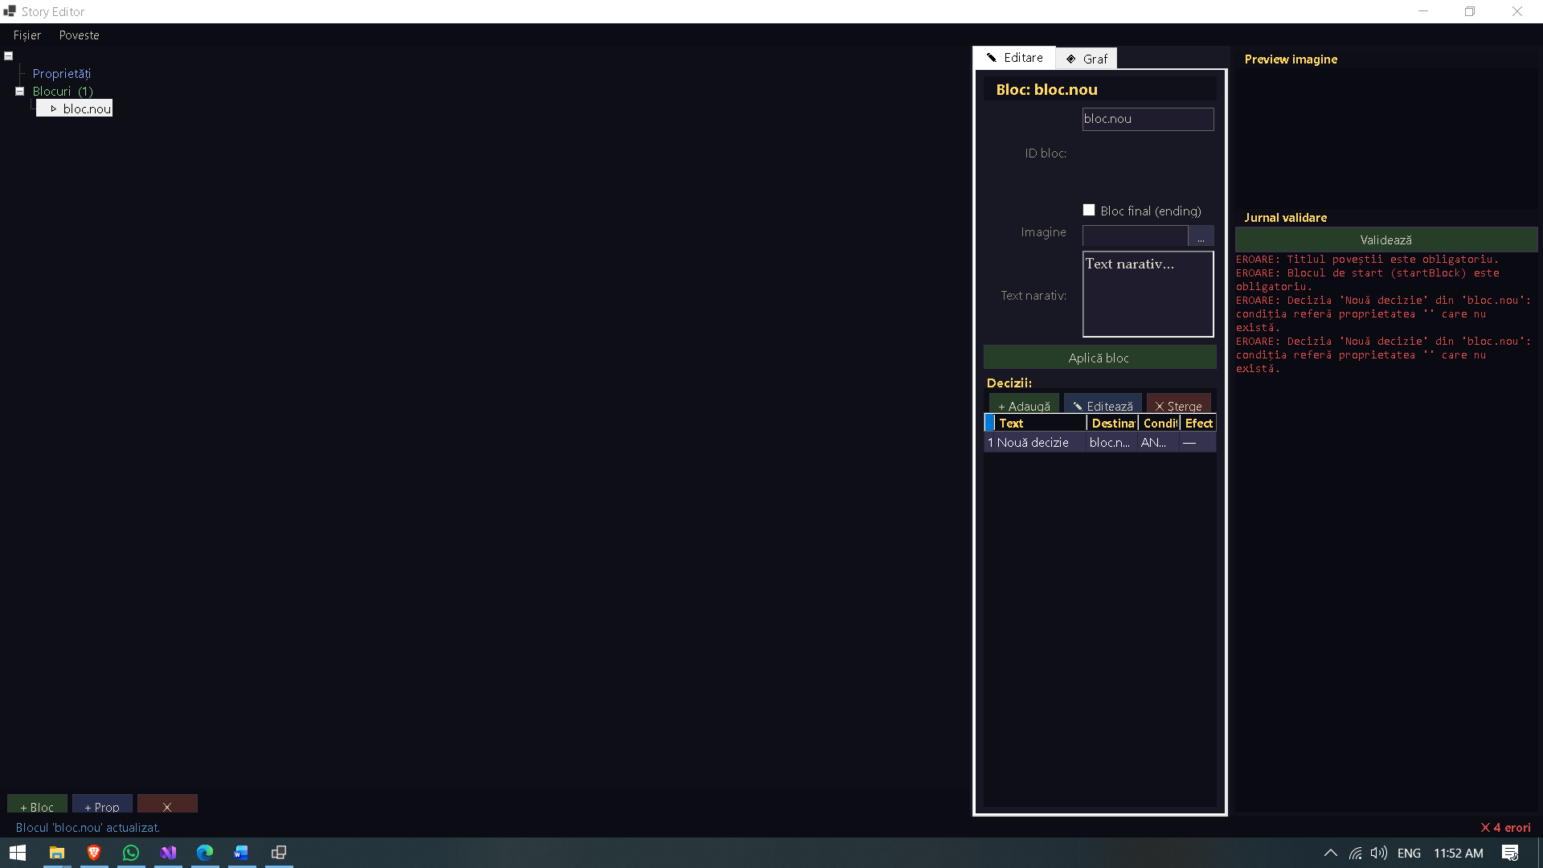
Sidebar: preview imagine + jurnal cu erori roșii. StatusBar: 'Blocuri: 13 | Finale: 2 | Prop: 5 | Decizii: 28'

Povestea exemplu — Marea Evadare
Povestea de test conține 13 blocuri narative, 5 proprietăți de stare, condiții AND/OR/COMPARISON imbricate, efecte ADD și SET, redirect automat la moartea jucătorului (player.life = 0 → ending.death), imagini de fundal pentru fiecare scenă și iconițe pentru decizii.

Blocuri narative | 13 (11 intermediare, 2 finale)
Proprietăți stare | 5 (player.life, player.energy, inventory.money, story.hasKey, story.guardDefeated)
Decizii totale | 28
Condiții definite | 8 (COMPARISON, AND, OR imbricate)
Efecte definite | 16 (ADD și SET)
Imagini fundal | 7 (scene .jpg)
Iconițe decizii | 7 (icons .png)
Redirect automat | player.life = 0 → ending.death

